ВІДДІЛ ОСВІТИ КОЗІВСЬКОЇ РАЙДЕРЖАДМІНІСТРАЦІЇ
КОЗІВСЬКА ЗАГАЛЬНООСВІТНЯ ШКОЛА І-ІІІСТ. №2

Конспект модульного заняття
в 11класі за темою:
«Війна — велика комерція, яку ведуть немаленькі люди».
Політичний підтекст, антивоєнний пафос і алегоричний сенс твору.
Втілення в образах дітей матінки Кураж трагічної долі людських
чеснот в умовах війни.

Вчитель світової літератури:
Голяс Світлана Євгенівна

2013
Тема: «Війна — велика комерція, яку ведуть не маленькі люди».
Політичний підтекст, антивоєнний пафос і алегоричний сенс твору.
Втілення в образах дітей матінки Кураж трагічної долі людських
чеснот в умовах війни.

Мета:
- розглянути політичний підтекст п’єси Б.Брехта, підвести учнів до розуміння антивоєнного пафосу та алегоричного сенсу твору;
- закріпити поняття «епічний театр», дослідити, чому п’єса «Матінка Кураж та її діти» - «епічна драма»;
- відстежити долю людських чеснот в умовах війни через характеристику образів дітей матінки Кураж;
- розвивати уміння аналітично мислити, робити висновки, висловлювати власну думку, працювати в групах, вдосконалювати навички характеристики образів;
- формувати важливі життєві уміння і навички учнів; виховувати активну життєву позицію, усвідомлення переваг духовних цінностей над матеріальними, плекати високі моральні якості школярів.
Обладнання: портрет Б.Брехта, текст-п’єси «Матінка Кураж та її діти», Біблія, Катехізис, тлумачний словник української мови, аркуші ватману, кольорові маркери.
Тип модуля: контрольно-смисловий, змістовно- пошуковий, адаптивно-перетворюючий.
Компетентності: загальнокультурна, інформаційна, здоров’язберігаюча.
Епіграфи:
Війна то щедра, то убога
Тривати може цілий вік.,
Але від неї анічого
Не має простий чоловік.
Б.Брехт
Людина мусить залишатися вірною людському в собі;
має протистояти злу навіть тоді,
коли немає жодної перспективи і жодної надії.
А.Камю
Хід модуля
- Вступне слово вчителя
Мистецтво слова дає нам унікальну можливість рухатися у часі і просторі. Озброївшись лише книжкою і багатою уявою, ми можемо поринати у глибину віків і зазирати у непередбачуване майбутнє. За вікном — XXI ст. Ще живі люди, які можуть розповісти про бурхливі події XX віку: революції, війни, тоталітарний режим і екологічні катастрофи.

Б.Брехт - один із тих, хто це пережив і зумів передати духовну атмосферу того часу у творах. Дорогою ціною заплатив він за право мати власну думку, відстоювати власну позицію, писати правду про події, свідком яких був сам. Давайте пригадаємо, що нам відомо про життя і творчість автора.

Контрольно-смисловий етап
- Літературний диктант.
- За фахом Б.Брехт був... (медиком).
- Досвід Першої світової війни він узагальнив у вірші... («Легенда про мертвого солдата»).
- Письменник покинув Німеччину... (1933року).
- 1935 року його було позбавлено... (німецького громадянства)
- Драматург провів у еміграції…(15років).
- У Берліні автор очолював театр під назвою... («Берлінер ансамбль»).
- Брехт створив теорію нового «неаристотелівського» театру, що дістав назву... («епічного»).
- Одним із найяскравіших відкриттів новаторського театру був «ефект… (очуження).»
- Брехтівські п’єси спрямовані не на почуття публіки, а на її... (інтелект).
- П’єса «Матінка Кураж та її діти» з'явилася... (1939року).
- В її основу покладені події… (Тридцятилітньої війни).
- За задумом автора, твір «Матінка Кураж та її діти мав прозвучати як... (пересторога напередодні Другої світової війни).
Перевірка диктанту, вибіркове оцінювання.

Змістовно-пошуковий етап
- Робота в групах.
Завдання для групи І: назвати характерні особливості класичного «аристотелівського театру.
- Його засади теоретично обґрунтував давньогрецький вчений Аристотель. .
- В основу класичного, «аристотелівського» театру покладено дію .
- Драма традиційно поділяється на дії та акти.
- Дія на сцені — правдива імітація життя.
- Роль - майстерне перевтілення актора у свого героя.
- Зміст творів спрямований на пробудження почуттів глядача.
- Основне в п’єсах — ефект катарсису — очищення мистецтвом.
Завдання для групи ІІ: охарактеризувати «епічний театр» Б.Брехта
- В основу п’єс покладено розповідь про дію, а не саму дію.
- Сюжет драматичних творів побудований за хронікальною композицією, що у часі пов’язує між собою картини.
- Сюжети найчастіше запозичені для зміщення акценту зі змісту творів на їх авторську обробку.
- Сцена позбавляється ілюзії «життєподібності».
- Актор відсторонений від героя, якого зображає на сцені.
- Вводилися різноманітні коментарі: заголовки, пісні-«зонги», звернення акторів до публіки, написи, спроектовані на екран, тощо.
- Твори були звернені до інтелекту публіки.
- Мета театру — допомогти побачити соціальне коріння відтвореного конфлікту, спонукати до пошуку засобів удосконалення законів суспільного життя, пробудження життєвої активності.
- П’єси мають притчовий характер.
- Наявний «ефект очуження».
Завдання для групи ІІІ: довести, що п’єса «Матінка Кураж та її діти» — «епічна драма».
- Автор звертається до сюжету німецького письменника часів Тридцятилітньої війни Г. Я. К. фон Гріммельсгаузена. .
- Створює оригінальний текст, в якому історичне тло використане як алегорія, що вказує на політичну ситуацію 30-их років XX ст.
- П’єса побудована як ланцюг картин, що змальовують окремі епізоди із життя матінки Кураж.
- Перед кожною картиною є стислий виклад її змісту.
- Сюжет наповнений піснями-«зонгами», що слугують одним із прийомів «ефекту очуження», який застосовує Брехт.
- «Матінка Кураж…» побудована як п’єса без катарсису: маркітантка так і не «прозріває».
- Твір спрямований на те, щоб каталізувати прозріння глядача.
- П’єса звучить як застереження напередодні Другої світової війни.
Презентація учнями групових робіт.
- Слово вчителя.
Б.Брехт вважав, що його п’єса з’явилася на світ надто пізно. Гітлер втягнув Німеччину в найбільш кровопролитну війну, що стала історичною катастрофою не тільки для німців, а й для всього світу. Загибель мільйонів людей, страшна руїна, поразка у війні, що розділила країну на дві окремі держави, національне відчуття провини перед світом — це далеко не весь перелік трагічних наслідків Другої світової війни для Німеччини. Автор це передбачав і застерігав співвітчизників від лиха змістом свого твору.
- Бліцтурнір.
- До якого художнього прийому вдається автор, щоб застерегти людей від війни? (Алегорії.)
- Хто, на вашу думку, постає у творі уособленням долі вітчизни Брехта в майбутньому? (Матінка Кураж, в якої війна відбирає не тільки її статки, а й трьох дітей) .
- Які паралелі можна провести між Німеччиною XVII ст. і XX ст.? (Німеччина зазнала поразки у Тридцятилітній війні і в Другій світовій; зазнала численних людських жертв, країна була ослаблена, спустошена, поділена (на велику кількість дрібних герцогств і князівств — у XVII ст.; на дві різні держави, відокремлені Берлінською стіною, — у XX ст.). У військові дії було втягнуто чимало країн. Відбувся перерозподіл територій і на карті Європи.
- Що змушує уряди країн, їх правителів розв’язувати війни? (Прагнення завоювати нові території, розширити свою владу, отримувати великі прибутки, добитися слави і визнання тощо.)
- Що вам відомо про героїню твору? (Її прізвище та ім’я — Анна Фірлінг, назвисько Кураж вона дістала тому, що, « боячись розору, ...під гарматним вогнем виїхала з Риги з півсотнею хлібин у фургоні»; у її трьох дітей були різні батьки; вже 17 місяців, впрягшись із дітьми у фургон, їздила дорогами війни, торгуючи різним крамом.)
- Яким було ставлення, матінки Кураж до війни? («Не ганьте війни, я не дозволю. Кажуть, вона знищує кволих, ..зате своїх людей вона годує краще». Вважає, що може заробити на війні; хоче «вигодувати на війні свій виводок, а данину... хай платять інші»).
- Як склалася доля матінки Кураж та її дітей? (Усі троє дітей загинули на війні, а матінка Кураж самотньо впрягається у свій фургон і рушає далі.)

- Робота в групах над характеристикою образів дітей матінки Кураж.
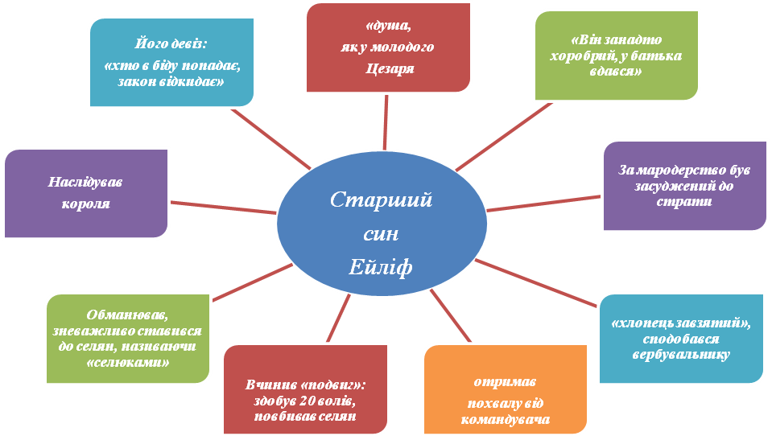
Прийом «Карусель»
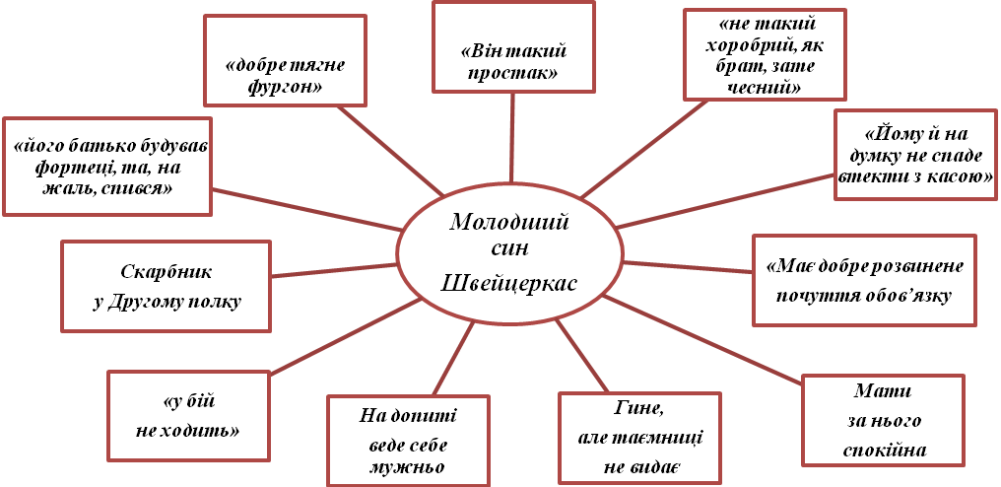
Підсумок: головна риса вдачі Ейліфа – хоробрість. Вона потрібна людині, щоб долати перешкоди, захищати власне життя і життя інших; боронити вітчизну, відстоювати власну думку, знаходити вихід зі скрутного становища тощо. Через образ Ейліфа ми бачимо, що за умов війни хоробрість набирає форми свавілля, перетворюється на жорстокість. Хоробрість героя на полі бою приносить йому нагороду, а псевдогероїзм у селянських дворах підписує смертний вирок.

Підсумок: за те , що Швейцеркас був чесним простаком, йому довірили на війні полкову касу. Поразка у ході бойових дій змусила його полк відступити. Юнак діє необачно, не прислухається до застережень матері і сестри, хоче вислужитись перед фельдфебелем, довго обмірковує, що робити, тому потрапляє в полон. На жаль, Швейцеркасу не вдалося обернути ситуацію на власну користь, він вперто захищає касу, яку після його загибелі не знайдуть ані католики, ані протестанти, тому й жертва хлопця виглядає непотрібною і безглуздою. За умов війни чесність може. бути згубною для людини. Стає зрозумілим, що, окрім неї , треба мати ще якісь чесноти.
«не такий хоробрий, як брат, зате чесний»;
«йому >. на думку .не спаде втекти з касою»;
мати за нього спокійна;
гине, але таємниці не видає.
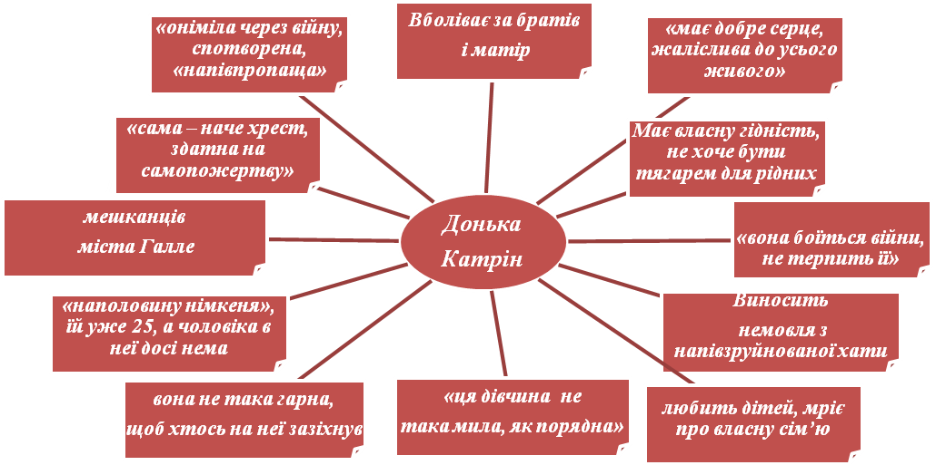

Підсумок: Катрін - найпривабливіший образ з – поміж персонажів п’єси Б. Брехта. Вона постає втіленням доброти. Та, напевно, не випадково дівчину змальовано німою. Біль і розпач проглядаються у сценах, коли Катрін хоче застерегти Швейцеркаса від загибелі, не може змусити матір заплатити за життя хлопця потрібну суму, чує про загрозу для життя дітей. Те, як вона пригортає чуже немовля, як реагує на звістки, що війна ще скоро не закінчиться… Німота Катрін сприймається як алегорія безпорадної доброти. Дівчина не сидить, склавши руки, вона діє, але їй важко щось змінити навколо себе.
має «добре серце», даліслив? до усього живого;
«вона боїться війни, не терпить її»;
•V. виносить немовля 'знагавзруйноеаноГ хати;
має власну гідність, не хоче ■гт; — j. бути тягарем для рідних;
Підсумок: діти матінки Кураж постають втіленням певних моральних чеснот: Ейліф — хоробрості, Швейцеркас — чесності, Катрін — доброти. Моральні чесноти властиві людині від народження.

- Прийом «Мікрофон»
- Що ви вважаєте моральними чеснотами людини? (Доброту, чесність, щирість, порядність, чуйність, мудрість, тощо).
Є книга Катехізис, в якій визначені головні моральні чесноти людини. Це релігійна книга, що містить короткий виклад догматів християнської віри.
В ній записано, що чеснотами є мудрість, справедливість, мужність, здержливість. Окрім того, тут зазначені й інші риси, які мають назву Божих чеснот: віра, надія, любов.
- Як ви вважаєте, чи потрібні людям моральні чесноти? (Учні висловлюють свої міркування).
Безперечно, потрібні, адже вони засвідчують духовне начало людини. «Всі люди за природою своєю - добрі», - вважав герой М.Булгакова. Добро закладено в людині від її народження. Втрата моральних чеснот - це втрата людяності, духовна смерть.

- Звернення до епіграфа 2.
- Чи можна якусь із чеснот вважати найголовнішою? (Любов)
(Учні пропонують своє визначення любові.)
Можна давати чимало визначень любові, та найповніше це зроблено у Біблії: «Любов довготерпить, любов милосердствує, не заздрить, любов не величається, не надимається, не поводиться нечемно, не шукає тільки свого, не рветься до гніву, не думає лихого, не радіє з неправди, але тішиться правдою, усе зносить, вірить у все, сподівається всього, усе терпить». Така любов зустрічається рідко, але вона — справжня.
- Кому з героїв твору Б. Брехта властива ця чеснота? (Катрін.).
- Які епізоди п’єси це підтверджують? (Намагання застерегти Швейцеркаса від біди, порятунок немовляти, мешканців Галле, допомога пораненим солдатам, чуйність до людського горя) .

- Робота з тлумачним словником української мови
- Мораль - система норм і принципів поведінки людей у ставленні один до одного, до суспільства.
- Чеснота - позитивна моральна риса в характері людини.

Адаптивно-перетворюючий етап
- Вправа «Закінчіть речення».
Моральні чесноти – це…
- той стержень, який тримає людину у складному світі, допомагає їй залишатися людиною;
- це найбільший скарб людини, її душа;
- це той ключ, який відкриває людині Царство Боже .
Якою є доля моральних чеснот у творі Б. Брехґа ? (Трагічною).
- Проблемне запитання
— Чому моральні чесноти стають причиною загибелі героїв п’єси Брехта?
(Герої живуть і діють в умовах війни, яка нищить людей, калічить їхні долі, спотворює характери. Немає жодного, кого б вона не зачепила. Виявляється, навіть чесноти в роки війни можуть бути фатальними. Ідею трагічної приреченості дітей матінки Кураж увиразнює пісня-«зонг» про легендарних особистостей людської історії: Цезаря, Сократа, святого Мартіна, що виступають у творі алегоріями хоробрості, чесності, доброти. Їх усіх спіткав страшний кінець, як і героїв п’єси Брехта. .
Очевидно, що хоробрість Ейліфа перетворюється у жорстокість, коли він грабує і підступно вбиває невинних селян; чесний, але простакуватий Швейцеркас вперто не хоче видати полкової каси, хоча й полку його вже, напевно, немає. Він, як і його сестра Катрін, не думає про власне життя. Жертва дівчини виправдана, адже вона намагалася врятувати свою матір, мешканців міста, а в Святому Письмі сказано, що немає нічого величнішого в очах Божих, як за друга життя своє віддати. Швейцеркас не зрозумів, що його жертва марна, не зміг скористатися ситуацією, щоб врятуватися, а життя варте того, щоб за нього боротися.
Зрозуміло, що саме чесноти стають головною причиною загибелі дітей матінки Кураж.)
- Робота з текстом.
- Підтвердіть цитатами з твору думку автора про те, що людські чесноти є небезпечними за умов війни.
(Матінка Кураж: «Самі чесноти ні порядній країні, ні доброму королю або командувачеві зовсім не потрібні. У добрій країні не потрібні ніякі чесноти, всі можуть бути простими собі людьми, не дуже розумними і, як на мене, то навіть боягузами».
Кухар: «Всі чесноти небезпечні на цьому світі... краще, коли їх не маєш, а живеш собі на втіху і снідаєш, скажімо, гарячою юшкою».
Кухар: «Чесноти не оплачуються, оплачуються лише вади, такий уже світ, хоч мусив би іншим бути!»)
- Чи погоджуєтесь ви з думкою, що в моральних чеснотах прихована небезпека для людини?
(Людині весь час доводиться вибирати, на якому боці бути - добра чи зла. Моральні чесноти - це світла сторона людського єства, вони, у більшій чи меншій мірі, є в кожній людині, облагороджують її, але не захищають від зла.
Часто вони виступають в ролі «ахіллесової п’яти». Здається, добрі і порядні люди є найвразливішими і не тільки у воєнний час. Вони не можуть йти всупереч власним переконанням, підлаштовуватися під окремих людей чи певні обставини. Через те, що у чомусь вони можуть бути кращими від оточення, просто іншими, з’являється невдоволення, заздрість, ворожнеча, помста... Потрібно вистояти, пробачити, не розчаруватися і не озлобитися.
Моральні чесноти - це не загроза, а надійний захист людини від зла. В Євангелії від Матвія сказано: «Яким судом судити будете, таким же осудять і вас, і якою мірою будете міряти, такою відміряють вам».
Моральні чесноти - найбільший духовний скарб людини, бо саме за ним будуть оцінювати кожного на Божому Суді. Це підтверджують рядки Біблії про блаженних: «Блаженні вбогі духом, бо їхнє Царство Небесне. Блаженні засмучені, бо вони будуть утішені. Блаженні лагідні, бо землю успадкують вони…. Блаженні милостиві, бо помилувані вони будуть. Блаженні чисті серцем, бо вони будуть бачити Бога. Блаженні миротворці, бо вони синами Божими стануть. Блаженні вигнані за правду, бо їхнє Царство Небесне…») .
- Хто з героїв драми позбавлений моральних чеснот? (Матінка Кураж.)
- Які цитати та епізоди твору про це свідчать?
- «Хай чужі сини ідуть у солдати, а не мої».
- «Не ганьте війни, я не дозволю. Кажуть, вона знищує кволих, але вони і в мирний час гинуть. Зате своїх людей вона годує краще».
- «Продажність людська і милосердя Господнє - це те саме. Наша єдина надія - це продажність».
- Надто довго торгується, коли вирішується доля її сина.
- Залишає чужим людям поховати тіло вбитої дочки.
- Шкодує свого краму для перев ’язування поранених солдатів.
На матір покладає автор головну провину в загибелі дітей. Намагаючись виграти в комерційних справах, вона втрачає найцінніше, що має. Драматург підводить до висновку: «Хто хоче жити війною, мусить їй щось та сплатити».
- Чи усвідомлює матінка Кураж весь трагізм власної долі? (На перший погляд, не усвідомлює, впрягаючись далі у свій фургон, який вже 17 років котить дорогами війни. Проте наспівування колискової пісні, останні репліки жінки про те, що Катрін не мертва, а заснула, вказують на те, що від горя у жінки тьмариться розум. Матінка Кураж любить власних дітей, але по-своєму. Вона здатна з ножем у руках захищати сина Ейліфа від вербувальника, дає плащ священику, щоб приховати від ворогів його сан, допомагає врятуватися солдату, що не може покинути гармату. Вражає, що в мандрах шляхами війни і за комерційною лихоманкою вона ще пам’ятає дуже важливу річ: «Кохання — вища сила, запам'ятай»,— каже доньці. Проте автор підводить до розуміння того, що війна здатна спотворити навіть таке найсвятіше почуття як материнська любов. На думку Б.Брехта, « тут винні ті, хто розв'язав війну, хто вивертає назовні найгидкіше, що є в людях». Заслуговує поваги її непокора обставинам, здатність починати все з початку, кмітливість, «кураж», комерційний хист . Проте саме «комерційний», позбавлений моралі підхід до війни, — головна помилка героїні Брехта. Та, на думку автора п’єси, його завдання не в тому, «щоб примусити матінку Кураж прозріти, — хоч вона дещо вже бачить - авторові потрібно було, щоб прозрів глядач»).
- Звернення до епіграфа 1.
Складання сенканів.
І варіант — «війна» ІІ варіант — «Матінка Кураж та її діти».
Війна.
Жорстока, ненависна.
Убиває, руйнує, розділяє.
Лихо, якого можна уникнути.
Смерть.

«Матінка Кураж та її діти»
Новаторська, епічна.
Розповідає, переконує, застерігає.
Пересторога людству напередодні Другої світової війни.
Німеччина.

- Підсумок модуля
- Домашнє завдання
За підручником Є.Волощук прочитати с. 272—278. Прочитати роман А. Камю «Чума».
Творче завдання: написати лист-звернення антивоєнного змісту до уряду чи Президента країни.
ЛІТЕРАТУРА :
- Біблія.
- Брехт Б. Матінка Кураж та її діти // Зарубіжна драма XX сторіччя: Посіб. для 11. кл. — К.: Навчальна книга, 2003.
- Волощук Є. Бертольт Брехт // Зарубіжна драма XX сторіччя: Посіб. для 11 кл. — К.: Навчальна книга, 2003.
- Волошук Є. Зарубіжна література: Підруч. для 11 кл. — К: Генеза, 2004.
- Горбатенко О. Б. Брехт: звертатися до розуму глядача, а не до його емоцій // Всесвітня література в середніх навчальних закладах України. — 2005. — № І.
- Катихизис християнської віри. — Вільнюс, 1988.
- Тлумачний словник української мови / Укл. В. Єременко, О.Сліпушко. — К.: Аконіт, 2007.

